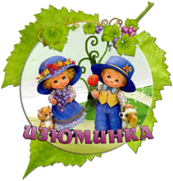
Муниципальное автономное дошкольное образовательное учреждение «Детский сад № 114»

Детский проект
Решили мы спросить:
«Какую одежду нам носить?»

Маслова Ирина Михайловна воспитатель,
Кузнецова Юлия Александровна педагог-психолог

г. Череповец
Оглавление

Паспорт проекта  Содержание исследовательской работы  Используемая литература  Приложение 1. Памятки для родителей | 3  4  11  12

Паспорт проекта

Тема: Решили мы спросить: «Какую одежду нам носить?»
Направление проекта: здоровьесберегающее
Проблема:
- педагогическая: у детей недостаточно представлений о влиянии различных видов тканей и материалов на здоровье человека.
- детская: подходят ли современные ткани для пошива детской одежды.
Цель:
- педагогическая: формирование у детей навыков исследовательской деятельности, способствующих выяснению влияния различных видов тканей и материалов на здоровье детей.
- детская: какие виды тканей лучше подходят для детской одежды в зависимости от ее назначения.
Задачи проекта:
- Формировать представления о назначении одежды, выявить свойства материалов, и тканей из которых она изготовлена.
- Развивать навыки самостоятельной познавательной исследовательской деятельности, учить детей делать выводы из полученной информации, четко и последовательно излагать свои мысли.
- Воспитывать ценностное отношение детей к своему здоровью, развивать мотивацию к его сбережению.
Методы:
- Наглядные: рассматривание, наблюдение
- Практические: опыты
- Словесные: рассказ взрослых, изучение литературы, поиск информации в интернете.

Этапы:
- Этап – подготовительный. Определение проблемы, формулировка цели, определение содержания деятельности, задач исследования, сбор информации, анкетирование родителей.
- Этап – основной (реализация проекта). Беседы, изучение свойств тканей и материалов, проведение опытов, наблюдения.
- Этап – заключительный. Оформление результатов, составление презентации проекта, постановка новых задач.
Продукт: разработка памяток для родителей по правильному подбору детского гардероба и достоинства и недостатка натуральных и синтетических тканей.
Результат: использование полученных знаний на практике, осознанное отношение к своему здоровью.

Содержание исследовательской работы.

Интересно, человек всегда так хорошо выглядел, а одежда была такая яркая, красивая, удобная?
Конечно же, нет! Проследив на занятии историю создания одежды и русского костюма. Можно отметить, что сначала человек для пошива использовал мех и кожу. Потом лен, затем шерсть, хлопок, шелк. Но с развитием техники и изменением моды, человек придумал новые современные ткани. Одежда стала яркая, красивая, разноцветная, а главное - стоить дешевле. Людям очень понравились такие ткани.
А все таки, детская одежда должна отличаться от взрослой?
Думаю, что да! Мы, дети, любим играть, гулять, много двигаться. По этому, одежда для нас должна быть удобной, комфортной, практичной и разной, в зависимости от назначения.
А как в этом разобраться, подходят ли современные ткани для пошива детской одежды? Какие виды тканей лучше подойдут для детской одежды? Данные вопросы нас начали волновать. И тогда мы решили узнать, что думают по этому вопросу взрослые. Совместно с воспитателем и психологом провели опрос родителей нашей группы, на что обращают внимание при выборе детской одежды. Выяснилось, что одна половина родителей главным критерием выделяет цену и практичность материалов, а другая – состав изделия и страну производителя.
Изучив литературу, мы узнали, что ткани бывают из натуральных, синтетических и смешенных волокон.
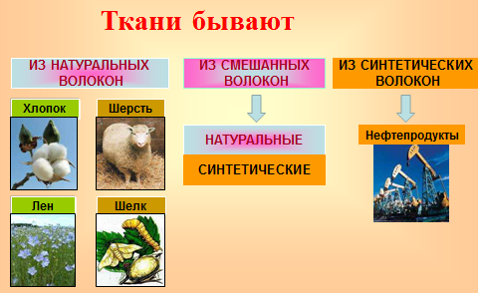
Пригласили для проведения консультации медсестру детского сада, которая определила основные требования к детской одежде. Детская одежда должна быть: рациональной, гигиеничной, удобной, комфортной, эстетичной.
Дети предложили своим друзьям в независимой лаборатории детского сада «Изюминка» провести ряд опытов по определению свойств тканей.
Для проведения опытов, были взяты образцы тканей из синтетических волокон (плащевка, полиэстер), смешанных волокон (хлопок с полиэстером), натуральных волокон (хлопок, шерсть).
- Опыт. Проверили образцы тканей на сминаемость. В результате, образец из синтетической ткани быстро расправлялся после сжатия и восстановил форму. Образец из смешанной ткани после сжатия мнётся и через небольшой промежуток времени восстановил форму. Образец из натуральной ткани после сжатия мнётся и не восстановил форму.
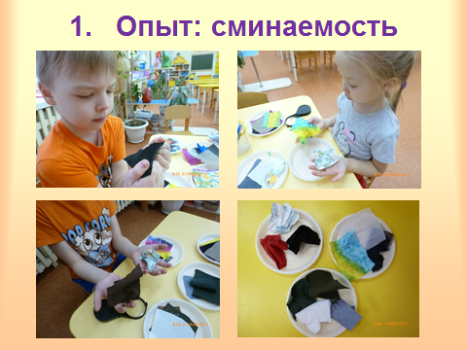
- Опыт. Проверили образцы тканей на намокание. В результате, образец из синтетической ткани плащевка после воздействия воды, не намокла, и капельки воды скатывались, а полиэстер намок. Образец из смешанной ткани после воздействия воды намок, но быстро высох. Образец из натуральной ткани после воздействия воды намок и долго сох.
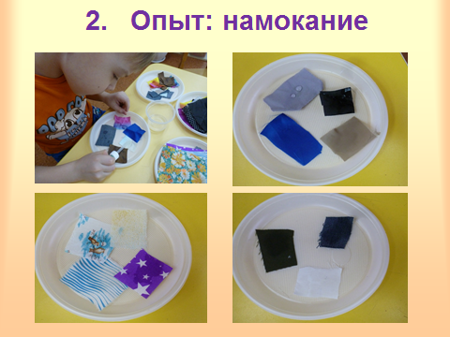
- Опыт. Проверили образцы тканей на прочность. В результате воздействия на образец из синтетической ткани, разорвать оказалось довольно сложно, невозможно и ножницами резать тоже оказалось сложно. В результате воздействия на образец из смешанной ткани, разорвать оказалось трудно, а ножницами резать легко. В результате воздействия на образец из натуральной ткани, разорвать оказалось легко, ножницами резать тоже легко, но в зависимости от толщины. Чем толще ткань, тем сложнее.
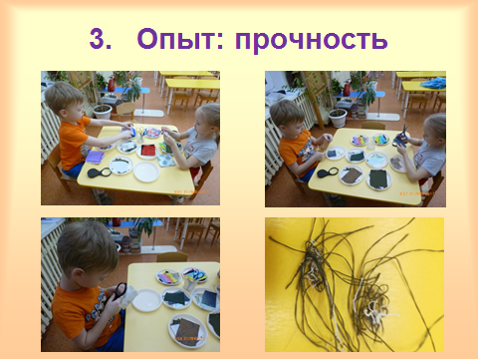

В результате проведённых опытов, я сделал следующие выводы:
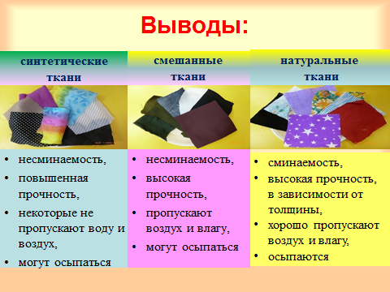
Детям понравилось проводить опыты и дома, вместе с родителями мы провели еще ряд опытов по определению свойств тканей и подтвердили выводы.
Дальше свойства тканей я решил проверить на личном опыте и на сверстниках.
- Опыт. Все ребята находились в групповом помещении и занимались различными видами деятельностями. Одежда на ребятах была из различных видов тканей. На девочках платья из натуральной ткани, костюмчик из смешанной ткани. На мальчиках синтетические костюмы, шорты из джинсового полотна, костюмы из натуральных тканей. Перед прогулкой ребятам я задал вопрос: «Кому жарко?». Положительно, жарко, ответили те, одежда которых включала синтетические ткани. Не очень жарко, одежда, которых включала смешанные ткани. Комфортно, одежда, которых включала натуральные ткани.
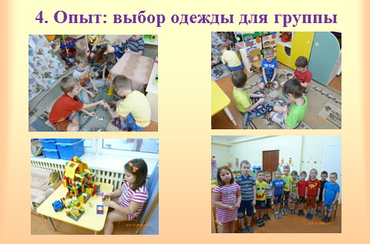
Дети сделали вывод, что в повседневной жизни одежда для детей должна быть из натуральных или смешанных тканей с малым содержанием синтетики.
- Опыт. Свойства тканей проверил на занятии в спортивном зале при повышенной нагрузке. Ребята по одежде (видам тканей) я условно разделил на три подгруппы. Дети из первой подгруппы были одеты в спортивную одежду, состоящую из хлопка. Дети из второй подгруппы были одеты в спортивную одежду, у которых комплект состоял: верх- хлопок, а низ, у девочки длинные лосины (смешанные ткани). Дети из третьей подгруппы были одеты в комплект, состоящий из синтетических тканей. В конце занятия, дети, одежда которых состояла из синтетических и смешанных тканей выглядели усталыми, лица красные, на ощупь тело влажное, волосы мокрые. Дети, одежда которых состояла из натуральных тканей, выглядели довольными, одежда впитала часть влаги, поэтому кожа была сухая.
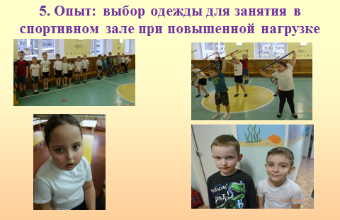
Мы сделали вывод, что для занятий спортом, при повышенных физических нагрузках одежда для детей должна быть из натуральных тканей.
- Опыт. Свойства тканей проверил во время прогулок: в морозный день и во время оттепели. В обоих случаях верхняя одежда детей состояла из современных синтетических тканей. У одного мальчика на верхней одежде, куртке и комбинезоне наблюдались следы смешанной ткани. В результате наблюдений и осмотра, в морозный день одежда и из синтетических тканей, и из смешанных тканей не намокла, не потеряла привлекательность, по ответам детей в ней не холодно, не жарко.
Одежда ребёнка (шапка, шарф, рукавицы), отделка на комбинезоне и курточке, в которой встречались элементы смешанной и натуральной ткани под воздействием мокрого снега намокла, потеряла форму, до конца прогулки снег прилип к изделию. У ребёнка возникли неприятные ощущения.
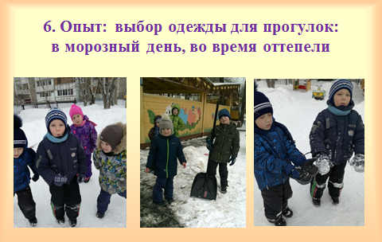
Мы сделали вывод, что для прогулок, активного отдыха на свежем воздухе для детей верхнюю одежду лучше из современных синтетических тканей.
Таким образом, все виды тканей можно использовать для пошива детской одежды, но в зависимости от ее назначения.
Продуктом данной деятельности являются разработанные памятки для родителей о достоинствах и недостатках натуральных и синтетических тканей и по правильному подбору детского гардероба (Приложение 1).

Используемая литература
- Большая иллюстрированная энциклопедия школьника. – М.:МАХАОН, 2005.
- Деркунская В.А., Ошкина А.А. Игры-эксперименты с дошкольниками. – М., 2013.
- Детская энциклопедия. – М.: РОСМЭН, 1994.
- Князева О.Л., Маханева М.Д. Приобщение детей к истокам русской народной культуры. – СПб.,1997.
- Тугушева Г.П., Чистякова А.Е. Экспериментальная деятельность детей среднего дошкольного возраста: Методическое пособие. – СПб.: ДЕТСТВО-ПРЕСС, 2013.
- http://www.ask4style.ru/materials/chemical-fibre.html
- http://www.thingshistory.com/istoriya-vozniknoveniya-odezhdy/
- http://xtkani.ru/dlya-odezhdy/

Приложение 1


